企业注册说明
微信登录：https://qzp.qzldkj.com/v2/ld033/#/
微信二维码：
步骤1：点击右下角“企业注册”
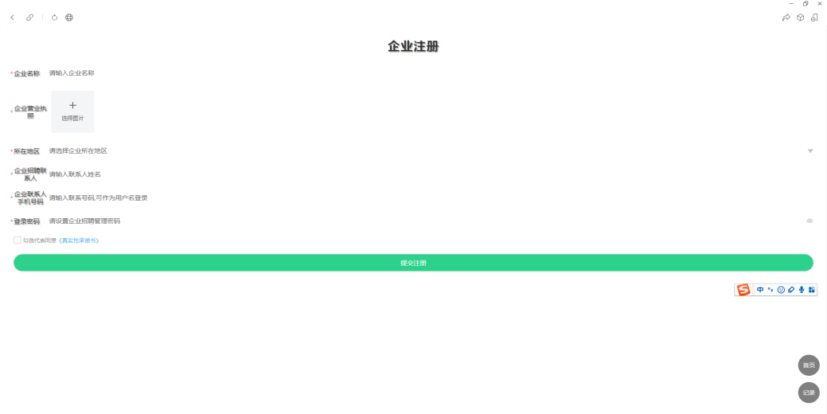
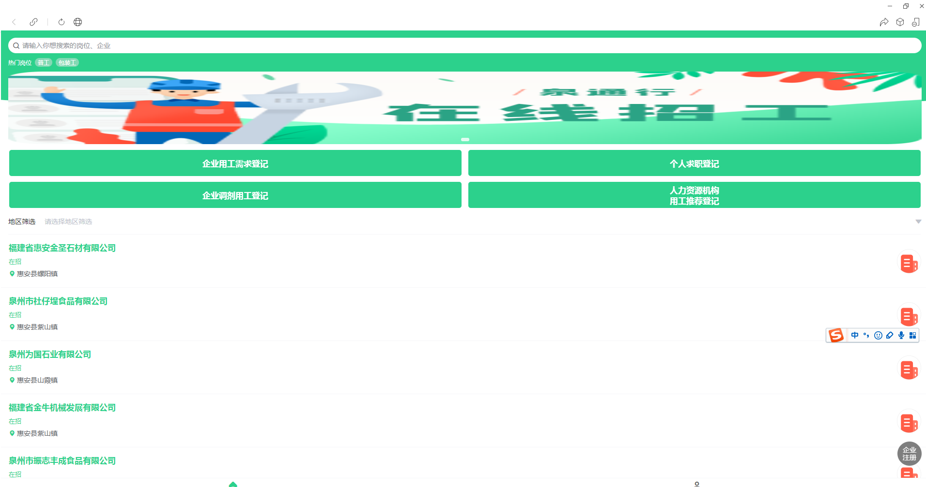
步骤2：完成企业注册后，点击右下角“记录”，查询审核是否通过
“企业用工需求登记”“个人求职登记”“企业调剂用工登记”“人力资源机构用工推荐登记”是用于后台数据统计，登记后无法浏览查询

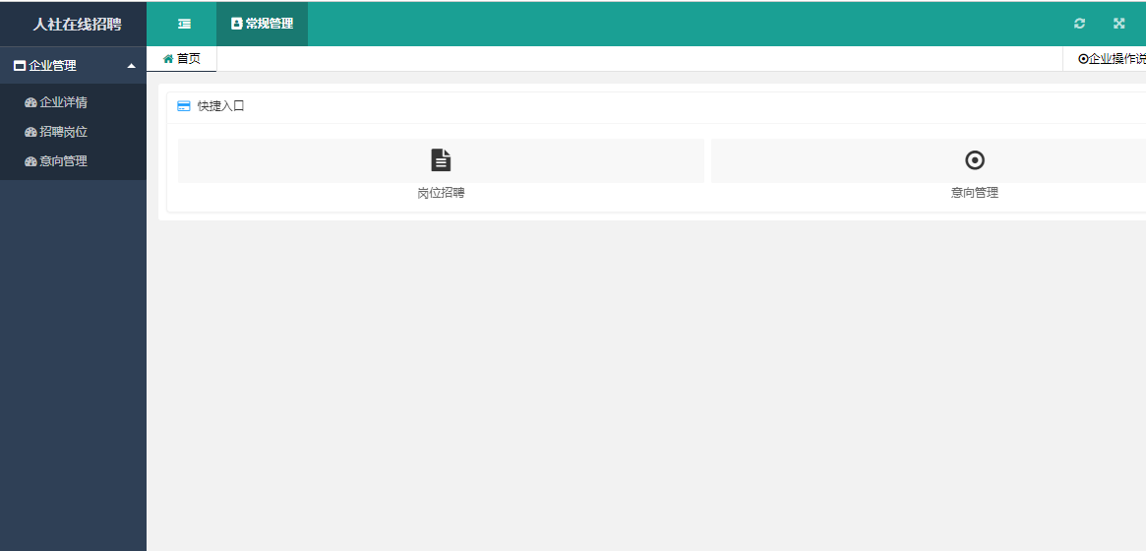
步骤3：企业登记通过，PC端登录https://qzp.qzldkj.com/admin/Index/index.html发布岗位和求职意向查询。
企业在“招聘岗位”填写岗位信息，进行岗位发布；
在“意向管理”查询求职者简历投递情况。

